Techniques de Communication ING -J – 3 SEM2

Partie I : Une communication interpersonnelle efficace

La communication relationnelle efficace est un processus de transmission d'informations, de pensées, de sentiments et d'idées entre deux personnes ou plus, dans le but de développer, maintenir ou améliorer une relation mutuelle. Elle implique des éléments tels que la clarté dans les messages, une écoute active, l'empathie, la compréhension mutuelle et la résolution constructive des conflits.
En utilisant ces compétences, les individus peuvent améliorer leurs relations et créer une communication harmonieuse et productive.
I. La perception : élément clé pour la compréhension de soi et des autres

Deux individus dans une même situation objective peuvent réagir différemment selon la façon dont ils perçoivent l’environnement.
Il y a Trois mécanismes qui permettent d’expliquer ces différences :
• L’attention sélective : prêter attention aux messages en accord avec ses attitudes et ses croyances
• La distorsion sélective : le mécanisme qui pousse un individu à déformer l’information reçue afin de la rendre plus conforme à ses attentes
• La rétention sélective : retenir quelques messages plus que d’autres.
Par ailleurs, les facteurs motivationnels (besoins, état affectif, expérience, vigilance perceptuelle, défense perceptuelle, adaptabilité,…) peuvent avoir un impact significatif sur la perception lors d'une communication relationnelle. Ils influencent la façon dont nous interprétons les messages et influent sur notre niveau d'attention et d'implication dans l'échange.
De même, Le contexte joue un rôle essentiel dans la perception lors d'une communication relationnelle. Il fournit un cadre et une compréhension globale de la situation, peut même influencer nos attentes et nos réactions émotionnelles.

Techniques de Communication ING -J – 3 SEM2
Ainsi, un contexte favorable peut favoriser une meilleure compréhension et une communication plus fluide, tandis qu'un contexte défavorable peut entraîner des malentendus et une communication moins efficace.
Voilà un tableau récapitulatif de ces facteurs motivationnels , ces quatre facteurs clés : état affectif, vigilance perceptuelle, défense perceptuelle et adaptabilité qui peuvent impacter la perception lors d'une communication relationnelle vu qu’ils influencent la manière avec laquelle une personne reçoit et interprète l'information.

Facteur | Impact sur la perception | Exemple typique en entreprise
*État affectif | Filtres émotionnels | Blocage des messages menaçants
* Vigilance perceptuelle | Capacité à détecter les signaux faibles/silence | Un manager qui perçoit un malaise non verbal et réagit à temps/essaye de résoudre le problème
*Défense perceptuelle | Blocage des messages menaçants | Collaborateur qui rejette une critique fondée sur ses retards répétés aux réunions= affirmant que son manager le "stigmatise"
*Adaptabilité | Blocage des messages menaçants | Manager modulant son style selon le profil du collaborateur à chaque type de problème .  Une cheffe d’équipe sait que certains collaborateurs sont très sensibles à la reconnaissance, tandis que d’autres très rigoureux, préfèrent des consignes claires. Elle adapte ses retours : valorisation explicite pour les premiers, efficacité et précision pour les seconds. Cela améliore la réception des messages.

Les facteurs perceptuels influencent directement la compréhension des messages en entreprise. Une bonne communication repose donc sur l’écoute, l’empathie et l’adaptation aux différents profils des collaborateurs.

Techniques de Communication ING -J – 3 SEM2

1. État affectif (émotions et humeur)
Il agit comme un filtre émotionnel qui influence la manière dont les messages sont perçus.
- Les émotions positives favorisent une interprétation plus ouverte et bienveillante.
- Les émotions négatives (stress, colère, tristesse) biaisent la perception vers le négatif ou l'hostilité.
Exemple : Une collègue entre dans ton bureau pour demander ton avis sur un dossier. Si tu es de mauvaise humeur à cause d’une dispute personnelle, tu pourrais percevoir sa demande comme une intrusion ou une critique implicite, alors qu’elle voulait juste collaborer.

2. Vigilance perceptuelle
La vigilance perceptuelle désigne la capacité à rester attentif aux signaux pertinents dans l’environnement, en particulier dans un échange verbal ou non verbal.
- Une vigilance élevée permet de détecter les signaux faibles (ton de voix, micro-expressions, sous-entendus).
- Une vigilance basse peut entraîner des malentendus ou une incompréhension.
Exemple : Lors d’une réunion, un manager capte un regard fuyant ou un soupir discret d’un collaborateur. Grâce à sa vigilance perceptuelle, il comprend que quelque chose dérange cette personne, même si elle ne l’exprime pas ouvertement, et peut ajuster son discours ou l'interroger plus tard en privé.
3. Défense perceptuelle
La défense perceptuelle est un mécanisme de protection psychologique : une personne peut inconsciemment filtrer, ignorer ou déformer certaines informations perçues comme menaçantes pour son ego ou ses croyances.
- Cela entraîne une réception sélective des messages.
- On ne perçoit que ce qu’on est prêt à entendre ou à accepter.
Exemple : Un employé reçoit un retour critique sur son travail. Il se focalise uniquement sur les éléments positifs évoqués ("tu as bien respecté les délais") et ignore les remarques négatives ("la qualité reste à améliorer"), car elles menacent son image professionnelle.
4. Adaptabilité
L’adaptabilité est la capacité à ajuster sa perception et son comportement en fonction du contexte, de l’interlocuteur et des nouvelles informations reçues.
- Les personnes flexibles sur le plan perceptuel comprennent mieux les autres et s’ajustent à leur manière de communiquer.
- À l’inverse, une faible adaptabilité peut figer la communication dans des malentendus ou des jugements hâtifs.
Exemple : Un professionnel travaillant dans un contexte multiculturel adapte son langage et son style d’interaction en fonction des normes culturelles de ses interlocuteurs. Il perçoit les différences non comme des menaces, mais comme des

Conclusion
Ces facteurs motivationnels sont interdépendants : un état affectif négatif peut réduire la vigilance et accroître la défense perceptuelle, tandis qu’une bonne adaptabilité peut compenser certains biais. Dans une communication relationnelle réussie, il est crucial de prendre conscience de ces mécanismes internes pour mieux comprendre autrui et ajuster sa propre posture.

Techniques de Communication ING -J – 3 SEM2

Partie II : La communication interne
La logique de la communication globale repose sur une cohérence entre les différents modes d’expression de l’entreprise externe et interne afin d’en rechercher des synergies. Il semble difficile de développer une image externe sans se soucier de l’adhésion et l’implication du personnel qui constitue le premier vecteur d’image d’une entreprise et l’acteur de la mise en oeuvre de sa politique.
  - : La communication interne : définition et objectifs

1.1.1 : Définition de la communication interne
« La communication interne concerne l’ensemble des actions de communication entre l’entreprise et ses salariés. Elle permet aux collaborateurs de comprendre les orientations stratégiques des organisations et d’adhérer à la culture d’entreprise ».

1.1.2 : Les objectifs de la communication interne
Il y a plusieurs objectifs à atteindre tels que :
✓ Faciliter la transmission des informations.
✓ Motiver et booster le bien-être au travail et l’engagement volontaire des employés.
✓ Animer la vie organisationnelle et Installer le dialogue social
✓ Assurer un travail efficient et efficace en permettant d’atteindre des résultats performants.
Malgré son importance, la communication interne reste parfois limitée à une simple transmission d’informations sans véritable écoute des employés. Une mauvaise communication peut entraîner des malentendus, une baisse de motivation et des conflits au sein de l’organisation.

1.2 : Les niveaux de communication interne
La communication prend un chemin bien spécifique et une forme bien distincte (orale/écrite) selon qu’elle soit horizontale ou verticale ou salariale . Chacune a ses spécificités.
 | Mouvement | Supports | Fonction
La communication descendante (ou hiérarchique) | elle est naturellement pratiquée dans chaque entreprise. Les messages partent d’un supérieur  hiérarchique et sont destinés aux subordonnés ,échelons inférieurs.(Des directives/ton autoritaire) | Les supports en sont variés comme :  Le journal interne, , réunion, note de service par affichage,  information téléphonée, vidéo… | Outil classique de management, la communication hiérarchique est utilisée pour former,  informer et diriger le personnel.
La communication ascendante (ou salariale) | Elle prend le chemin inverse, c'est-à-dire part du « bas » et remonte vers la hiérarchie. Elle peut formuler des souhaits et même des propositions .  (Politesse / Conditionnel) | Les supports formalisés sont limités tels que la boite à idées, le sondage, l’ affichage, la tribune libre dans le journal d’entreprise…  Cette information emprunte surtout des voies informelles directes (échange verbal, lettre , emails) | Elle permet de connaître les aspirations de son personnel et de désamorcer les éventuels conflits ou tensions. Facteur de bon climat social, elle est aussi un moyen d’améliorer les performances de l’entreprise.
La communication horizontale (ou latérale) | Il n’y a ici aucune notion hiérarchique. C’est un échange d’égal à égal, entre différents secteurs, services ou départements. | Elle est plutôt informelle ( buvette ...)  Elle doit, en revanche, s’appuyer sur une organisation plus lourde dans les moyennes et grandes structures ; rencontres interservices, tribunes libres ouvertes dans différents supports d’information (magazine, tableau d’affichage…) | L’information horizontale permet de rassembler son personnel, de fonder « l’esprit maison ». Et indirectement, de mieux coordonner le processus de production.

Les canaux de communication jouent un rôle essentiel dans l'amélioration de la communication interne et la performance des équipes au sein d'une organisation. Ces moyens permettent de faciliter la circulation rapide et efficace de l'information entre les membres de l'équipe, favorisant ainsi la collaboration et la coordination des efforts.
En utilisant les canaux appropriés tels que les réunions régulières, les emails, les outils de messagerie instantanée et les plateformes de gestion de projet, les membres de l'équipe peuvent échanger des idées, partager des informations critiques et aligner leurs objectifs communs.
Cette transparence et cette fluidité de communication contribuent à renforcer la confiance et à éviter les malentendus ou les erreurs potentielles. De plus, les canaux de communication permettent également de diffuser les informations importantes de manière rapide et uniforme à l'ensemble de l'équipe. Cela favorise l'engagement des membres, les tient informés des décisions stratégiques, des objectifs et des résultats, ce qui renforce leur sentiment d'appartenance et leur motivation.

*La note d'information et la note de service:

-La note de service est un écrit professionnel interne qui circule dans le sens descendant. Elle transmet un ordre une décision à appliquer par un ensemble de personnes.

-La note d'information et un écrit qui apporte une information concernant l'avis de l'entreprise ou d'un service. Elle peut être émise par un supérieur hiérarchique, un subordonné ou par une personne de même niveau hiérarchique que les destinataires.
* la diffusion de la note d'information se fait par :
-voie d'affichage dans les ateliers au bureau ;
-transmission en directe ou par émail de chaque destinataire.
Mention indispensable : Il ne faut pas oublier d’écrire :
-le service émetteur ;
-le ou les destinataires ;
-le titre « Note de service » et le numéro d'ordre ;
-la date d'émission ;
-l'objet et éventuellement les pièces jointes ;
-le nom et la fonction du signataire.
Rédaction
-ne traiter qu'un seul sujet par note ;
-pas de titre de civilité ( à l'attention de monsieur )
-pas de formule de politesse ;
-style clair précis courtois mais ferme le plus souvent impersonnel .

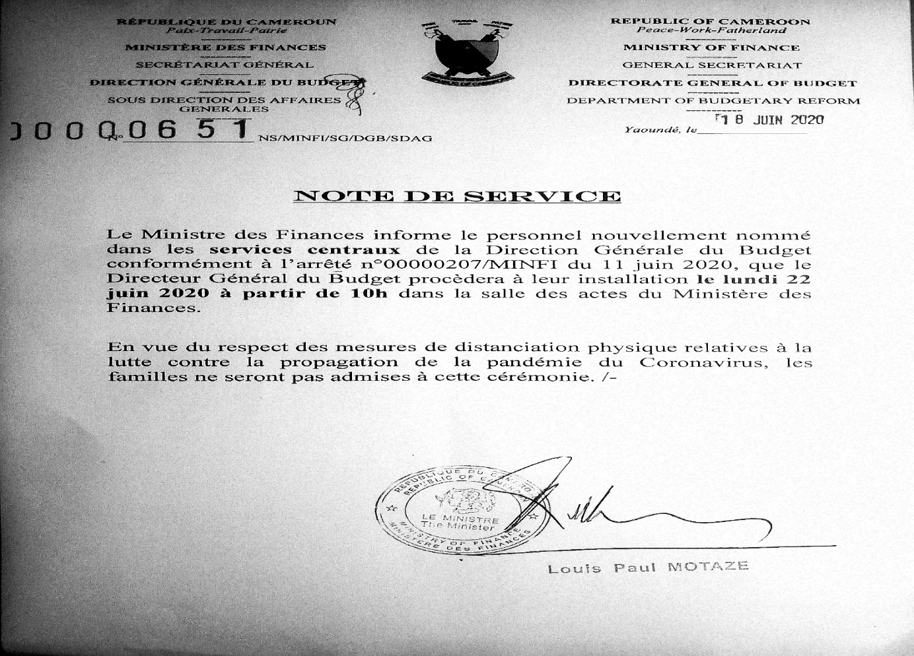
Entreprise inoxia Note de service n° 201
Service de la sécurité

Lyon, le 15 avril 2000
Objet : Manipulation de fil d'acier

Un ouvrier de l'atelier numéro 9 s’est blessé récemment en coupant du fil d'acier. Il est rappelé Que pour toute manipulation de fil d'acier, le port de lunettes de protection est obligatoire. Les chefs d'atelier doivent faire respecter scrupuleusement cette prescription.
La présente note sera affiché dans tous les ateliers. Elle sera également diffuser au chef d'atelier qui devront la retourner signé au service de la sécurité.

Destinataires : Chefs d'atelier
Ouvriers des ateliers

Le chef de la sécurité
Tim Ford

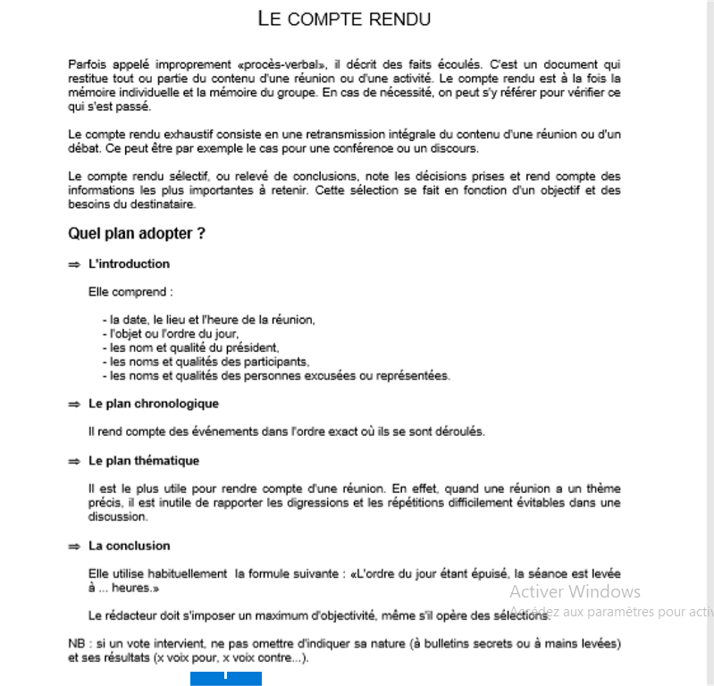

Lettre de réclamation (Formelle)

Prénom Nom
Adresse
Téléphone
Email À [ville], le 24 mars 2026
Nom de l’entreprise
Adresse de l’entreprise

Objet : Réclamation concernant la pose d’une porte ( Pose de porte non conforme)

Madame, Monsieur,
Je me permets de vous adresser cette lettre afin de vous faire part de mon mécontentement concernant la pose de la porte effectuée à mon domicile le 25 février 2026, suite à la commande passée le 20 février 2026.
Dès le 28 février 2026, j’ai constaté plusieurs anomalies, notamment : [décrire précisément les problèmes : mauvaise installation, défaut d’alignement, difficulté de fermeture, infiltrations d’air, finitions incomplètes, etc.].
Je vous ai contacté une première fois par téléphone le 3 mars 2026, puis par émail le 5 mars 2026, sans qu’une solution satisfaisante ne soit apportée à ce jour.
Ces désagréments nuisent fortement à l’utilisation normale de la porte et ne correspondent pas aux engagements prévus lors de la commande.
En conséquence, je vous demande de bien vouloir intervenir dans un délai de 15 jours à compter de la réception de ce courrier, soit avant le 10 avril 2026, afin de procéder aux réparations nécessaires ou au remplacement de la porte.
À défaut de réponse ou d’intervention dans ce délai, je me verrai dans l’obligation d’engager des démarches supplémentaires pour faire valoir mes droits.
Dans l’attente d’une solution rapide et satisfaisante, je vous prie d’agréer, Madame, Monsieur, l’expression de mes salutations distinguées.
Signature

Eléments essentiels : Les dates qui donnent du poids juridique à votre lettre :
- commande → preuve d’engagement
- intervention → point de départ du problème
- relances → preuve de votre bonne foi
- délai fixé → pression légale sur l’entreprise
📧 Lettre → Email
Email (niveau excellent)
Objet : Réclamation – Porte non conforme
Madame, Monsieur,
Je me permets de vous contacter concernant la porte installée à mon domicile le 25 février 2026, suite à la commande passée le 20 février 2026.
Dès le 28 février 2026, j’ai constaté plusieurs dysfonctionnements, notamment une mauvaise fermeture ainsi que des infiltrations d’air.
Malgré une première prise de contact par téléphone le 3 mars 2026, suivie d’un email le 5 mars 2026, aucune intervention n’a été réalisée à ce jour.
Cette situation ne correspond pas aux engagements prévus et nuit à l’utilisation normale de l’équipement.
En conséquence, je vous demande de bien vouloir intervenir dans un délai de 15 jours à compter de la réception de ce courrier, soit avant le 10 avril 2026, afin de procéder aux réparations nécessaires ou au remplacement de la porte.
À défaut de réponse ou d’intervention dans ce délai, je me verrai dans l’obligation d’engager des démarches supplémentaires pour faire valoir mes droits.
À défaut, je me verrai contraint(e) d’engager des démarches pour faire valoir mes droits.
Cordialement
Prénom Nom
Téléphone
Evaluation : Un bon écrit = factuel + structuré + ferme + poli
- ✔️ Registre courant + professionnel
- ✔️ Chronologie claire (dates précises)
- ✔️ Argumentation factuelle (pas d’émotion inutile)
- ✔️ Demande claire (Réparer / remplacer ) + délai juridiquement crédible

